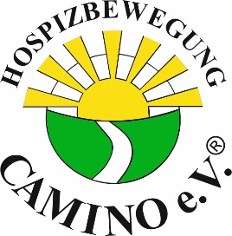
Ambulante Hospizbewegung

Camino e.V., Im Gang 38, 52511 Geilenkirchen

Einladung zum Infoabend am 26.11.2021:
„Befähigung zur Begleitung am Lebensende“
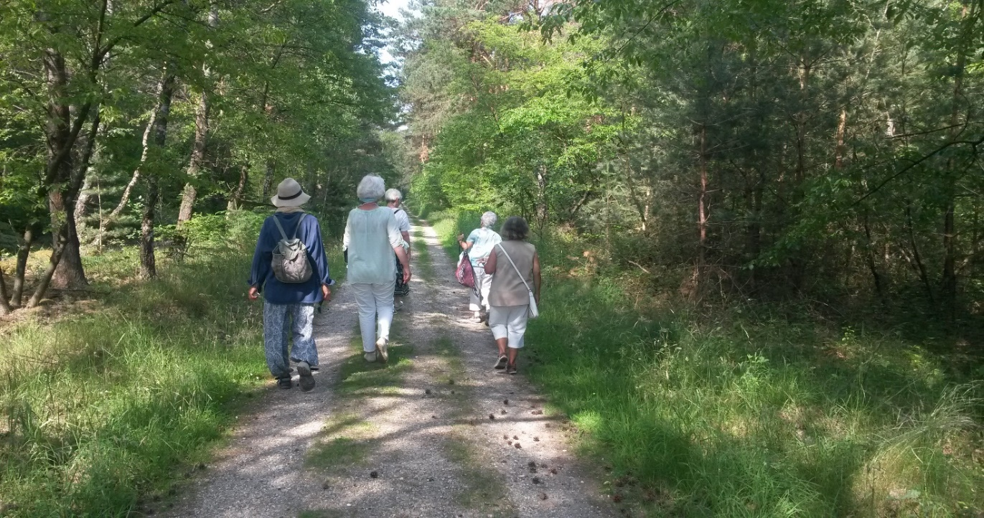
für ehrenamtliche Hospizbegleiter/innen
Sie möchten sich engagieren und Menschen auf dem letzten Stück Ihres Weges
ehrenamtlich begleiten? Sie können zuhören, sich auf Menschen in Grenzsituationen
einlassen und verfügen über Einfühlungsvermögen?
Dann laden wir Sie herzlich ein, sich über unseren
Befähigungskurs zur Begleitung am Lebensende für das Jahr 2022 zu informieren und
aktives Mitglied von Camino e.V. Geilenkirchen zu werden!

Wann: Freitag, 26.11.2021 um 19:00 Uhr

Wo : Café Franz, Im Gang 44, 52511 Geilenkirchen

Bitte melden Sie sich unter der Tel. 02451/ 62095900
zur Teilnahme an dieser Veranstaltung an. Es gelten die 3 G Regeln.
Wir freuen uns auf Sie!

